Схема расположения земельного участка, в отношении которого подготовлен проект решения о предоставлении Вашкевичу Дмитрию Михайловичу разрешения на отклонение
от предельных параметров разрешенного строительства, реконструкции объектов капитального строительства в части отступа от красной линии до надземной части зданий, строений, сооружений при осуществлении строительства с северо-восточной стороны – без отступа (при нормативном не менее 3 м); в части максимального процента застройки в границах земельного участка, определяемого как отношение суммарной площади земельного участка, которая может быть застроена, ко всей площади земельного участка, – до 60% (при нормативном – не более 40%) на земельном участке с кадастровым номером 24:50:0100052:22, расположенном
в территориальной зоне застройки индивидуальными жилыми домами (Ж-1) по адресу: местоположение установлено относительно ориентира, расположенного в границах участка; ориентир – жилой дом; почтовый адрес ориентира: Красноярский край, г. Красноярск, Октябрьский район, ул. 2-я Красногорская, 5а, с целью получения разрешения на строительство магазина.
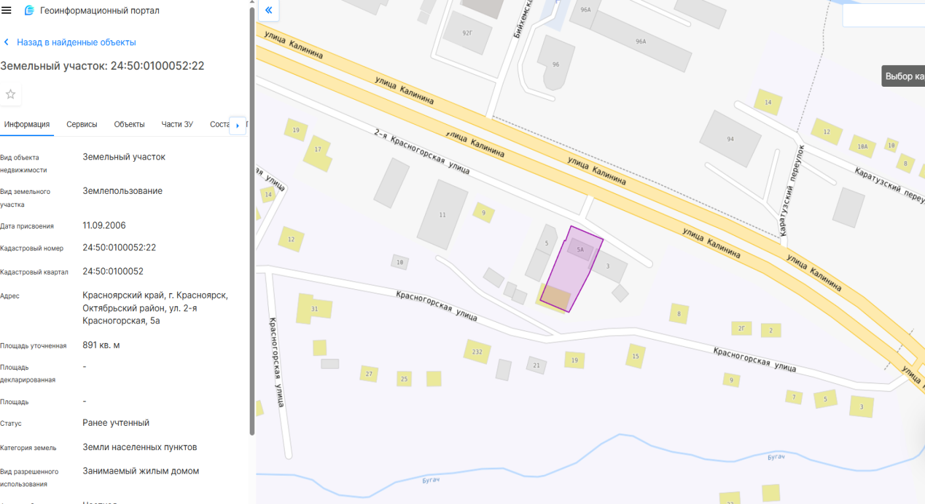
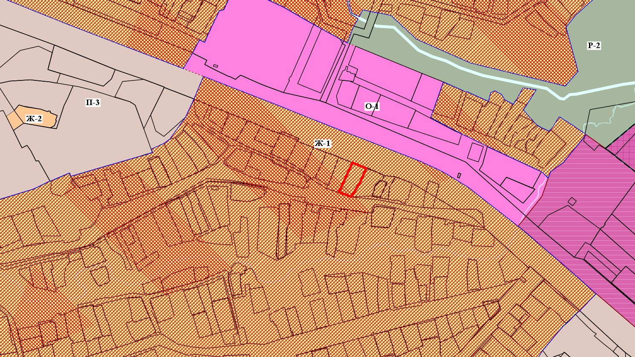
- границы земельных участков с кадастровыми номерами 24:50:0100052:22

- зона застройки индивидуальными жилыми домами (Ж-1)

